理论学习摘录及心得（一）
学习内容的主题 | 基于核心素养的音乐学科单元教学 整体设计 * ——以初中音乐《亚非拉掠影》单元为例 |  |  | 来源 |  | 知网文献
作者（或讲座人） | 潘丽琴 | 学习时间 | 2022.10 |  | 学习者 |  | 陈菲
学习摘要：
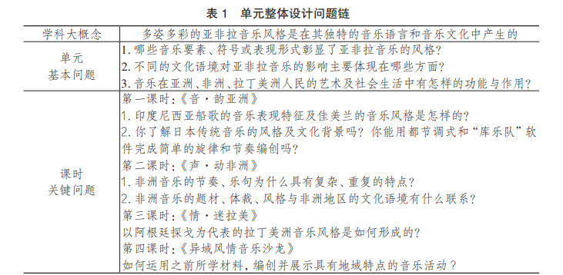
学习心得：
关注与培养和发展学生艺术素养。注重多元融合，加强学科之间及核心素养之间的内在联系。在这过程中，教师要增强指导，把握实施中的重点与难点，增强指导性和可操作性，切实为素养导向的基础教育课程改革与教学方式的变革提供指导和帮助。本次教学改革的重点是以学科为指向的三维目标，到以人为发展为指向的核心素养的转变。课标在教学建议部分对此提出了具体要求，一是坚持育人为本，强化素想素养立意，将核心素养的培育贯穿艺术教学的全过程，二是重视知识在内在的关联，加强教学内容的有机整合，三是注重感知体验，营造开放的学习情境，四要善用多种媒体有机结合，继承与创新，五，建立激励机制，激发学生的艺术潜能。
教师评价方面，一是教学评价明确，评价是检验提升教学质量的重要方式和手段，提倡多元化和开放性的评价方式，做到供程性评价和终结性评价相结合，表现性评价与形成性评价相结合，结果性评价与增值性评价相结合，体现学生艺术素养素养培育和发展的连续性，综合性，实践性等特点。新的课程标准不仅需要在实践中得到不断的检验，还需要通过广大音乐教育工作者的深入实践和广泛探索，使其日渐成熟，日益完善，并且始终与时代发展，社会进步相适应，可以预期，新修订的音乐课程标准通过广大教育工作者的实践检验与完善，必将发挥其在基础音乐教育中的规范性，指导性作用，为全面提高音乐教学质量，提升学生审美和人文素养作出重要贡献。

